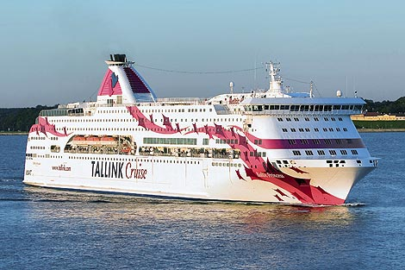
HUS-JHL YHDISTYSTENRISTEILY 16-17.3.2019
Sinä joka olet kiinnostunut JHL:n järjestötoiminnasta tai haluat muuten mukaan!
Risteily Tallinnaan Ms Silja Europa 22-h

Lauantai 16.3.2019
Lähtö Länsi-satamasta kello 18:30
Lippuja jaetaan terminaalissa kello 16:30 -17:00
Buffet illallinen laivalla kello 17:30 (sisältää ruokajuoman)
Kokoustila ”Teatteri Eurooppa” klo 20–22.00

Sunnuntai 17.3.2019
Meriaamiainen alkaa kello 7:00
Laiva Tallinnassa ja maihin nousu alkaa kello 8:15
Paluu sunnuntaina Helsinkiin kello 12:30
Buffet lounas klo12.00 (sisältää ruokajuoman)
Laiva Helsingissä Länsi-satamassa kello 16:00
Hinnat seuraavat/hlö:
4 henkeä/hytti 45€/hlö(B-luokka)
3 henkeä/hytti 50€/hlö
2 henkeä/hytti 60€/hlö
Ilmoittautuminen niina.koskela@hus.fi
Ilmoitathan myös syntymäaikasi (pvkkvvvv) ja hyttikaverit, jos ne ovat sinulla tiedossa.
Ilmoittautuminen 10.2.2017 klo 15.00 mennessä
MUISTA PASSI TAI VOIMASSA OLEVA HENKILÖKORTTI

